МЯСНИКОВА (УГЛОВА) СЕРАФИМА ФЕДОРОВНА
(21.01.1926)
Труженник тыла, ветеран труда
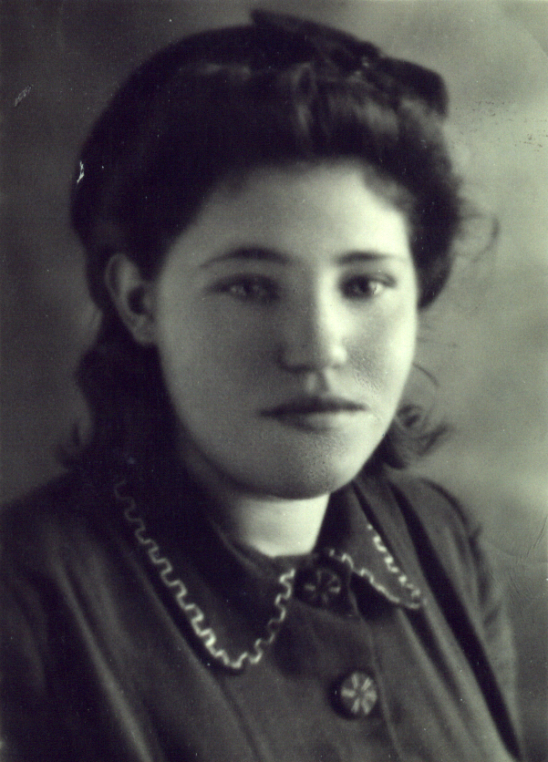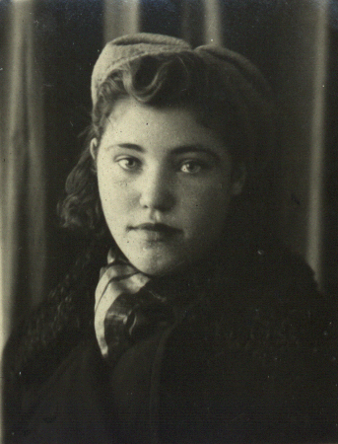
Мясникова (Углова) Серафима Федоровна родилась 21 января 1926 года в деревне Нивки Савинского района Ивановской области. Детство провела в деревне. Училась в начальной школе в селе Польки, далее в Вознесенской семилетке. Когда началась война, Серафима Федоровна училась в 6 классе, семилетку закончить удалось. В 8 класс пошла в Савинскую десятилетку, откуда стали набирать учеников в город Иваново в школу связистов. Шла война, на фронт требовались связисты, и Углову С.Ф. отправили на эти курсы.
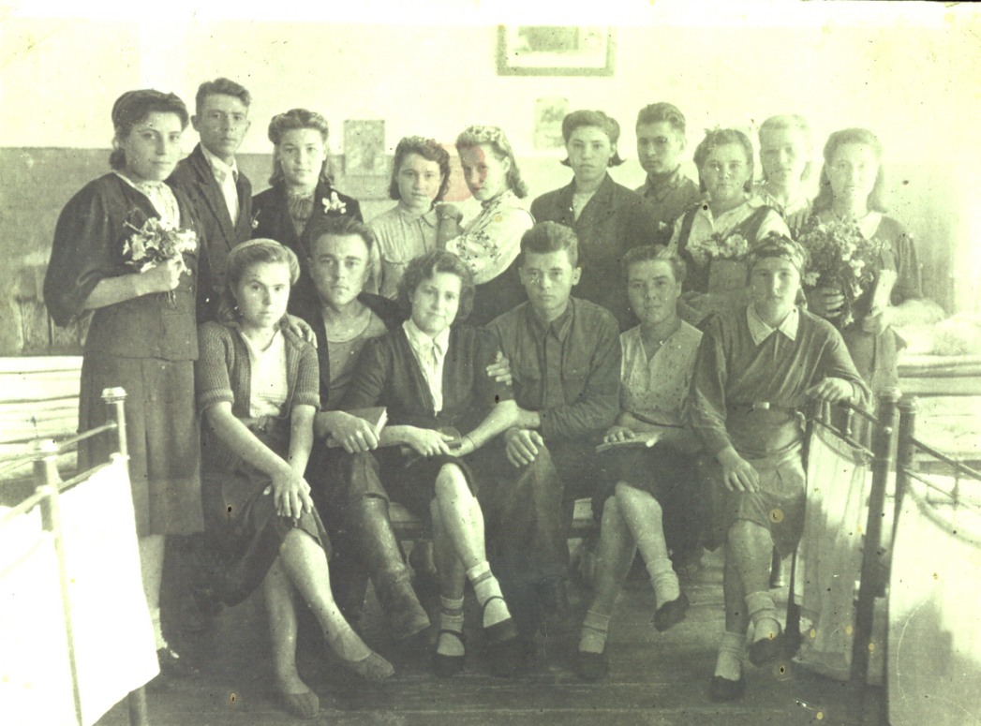
Ученики 11-ой группы связистов город Иваново 22 августа 1943 года
(Углова С.Ф. верхний ряд 6 слева)
Проучилась Серафима Федоровна на связистку 6 месяцев, и приехал в школу военный представитель с приказом - отправить всю группу на фронт. Дали 2 дня – для поездки домой, повидаться с родителями. Наверное, по счастливой случайности, поезд из Савина (где жила Углова С.Ф.) опоздал и пришел в Иваново в 23 часа, а группа связистов была отправлена в Москву в 22.00 часа. На фронт Серафима Федоровна не попала, а директор школы связистов направил её на работу в 6 дистанцию связи ШЧ-6 города Иваново, где она и проработала всю войну.
Жизнь четырех подруг-связисток в городе Иваново с 1943 по 1946 г.
(Углова С.Ф. верхний ряд слева)
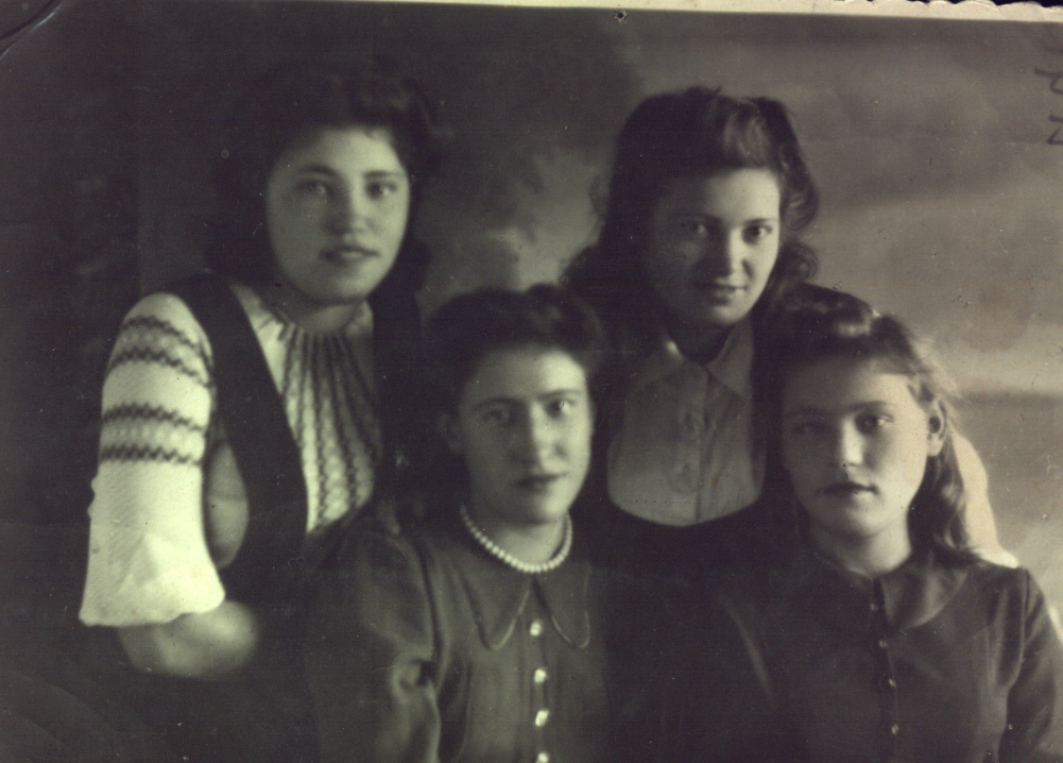
Углова Серафима Федоровна награждена за доблестный и самоотверженный труд в период Великой Отечественной Войны, указом Президиума Верховного Совета СССР от 6.06.1945 года, медалью «За доблестный труд в Великой Отечественной войне 1941-1945». Медаль вручена 28.05.1946 года.
Серафима Федоровна награждена множеством юбилейных медалей и медалью «Ветеран труда».
В 1946 году, в связи с болезнью мамы Серафимы Федоровны, с разрешения начальника Управления Ярославской железной дороги уволили и отпустили домой.
В 1946 году Углова С.Ф. вернулась домой в деревню Нивки, работала в колхозе. Затем поехала в Иваново и подала заявление на учебу в ЦСУ счетоводом. Закончив обучение, С.Ф. получила диплом по специальности промышленного счетовода. Приехала работать в город Ковров. Устроилась на КЭМЗ сначала распредом в цех, затем проработала 20 лет в бухгалтерии, а потом перешла в цех №32 старшей кладовщицей, откуда и ушла на пенсию.
Всю жизнь Серафима Федоровна много трудилась, занималась семьей, детьми, внуками и любимым садом.
Сейчас Серафиме Федоровне 89 лет и она будет вместе со своей семьей праздновать 70-ую гововщину Победы в Великой Отечественной войне.

